**Композиция из жгутов. Подготовка эскиза.**

**Беседа по профилактике COVID-19**

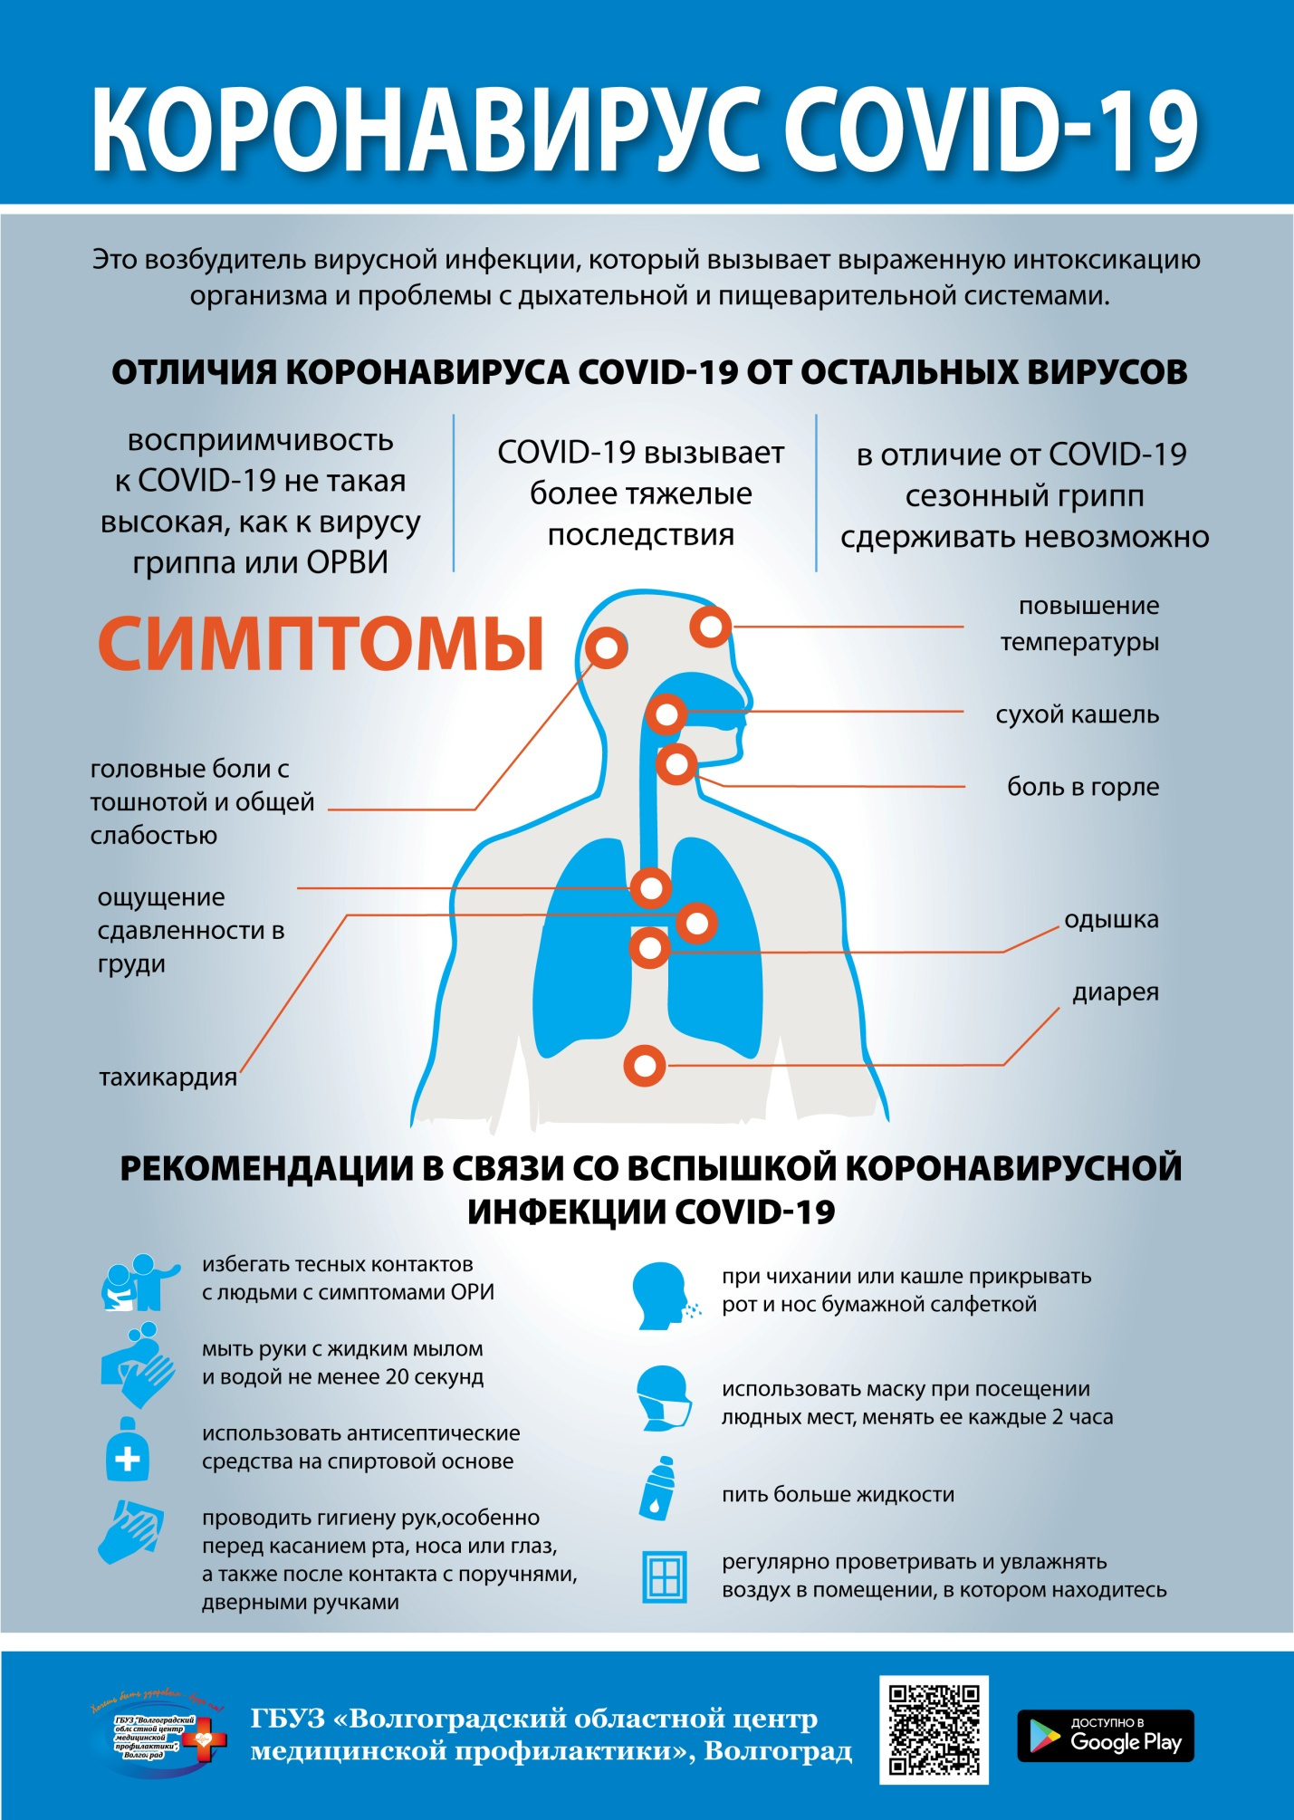

**Цель:** изготовление аппликации из пластилина в технике «пластилиновые жгутики» (пластилинография).

**Задачи:**

- знакомство с техникой пластилинография («пластилиновые жгутики»);

- учить выполнять аппликации из «пластилиновых жгутиков»;

-выработать необходимые практические навыки в работе с пластилином;

- развивать мелкую моторику рук;

- развивать аккуратность в выполнении работы;

- развивать творческие способности, воображение детей;

- учить работать по образцу.

**Виды деятельности на занятии:**

- познавательно-исследовательская;

- двигательная;

- изобразительная;

- коммуникативная.

**Методы:**

- словесные;

- наглядные;

- практические.

**Формы организации детей  на занятии:**

- фронтальная;

- индивидуальная;

- групповая.

**Материалы и оборудование:**

Проектор, ноутбук, пластилиновый мультфильм, готовые работы, мольберт, шприцы, пластилин, стаканы с теплой водой, доски для лепки, картон разных цветов без рисунка и с ним.

**Образовательные области:**

Познавательное развитие, социально-коммуникативное развитие, художественно-эстетическое развитие.

**Подготовка эскиза.**

На прошлом занятии были продемонстрированы образцы композиции из пластилиновых жгутов. Таким образом, мы переходим к практическому заданию. Мы будем делать свою композицию в этой технике.

Для того, чтобы начать нашу работу, нам необходимо подготовить эскиз композиции. Подбираем понравившийся образец рисунка и переносим его на лист картона. Образцы смотрим ниже.

Методы переноса рисунка на картон:

- можно нарисовать рисунок от руки;

- распечатать на принтере;

- перенести рисунок с помощью копировальной бумаги.

